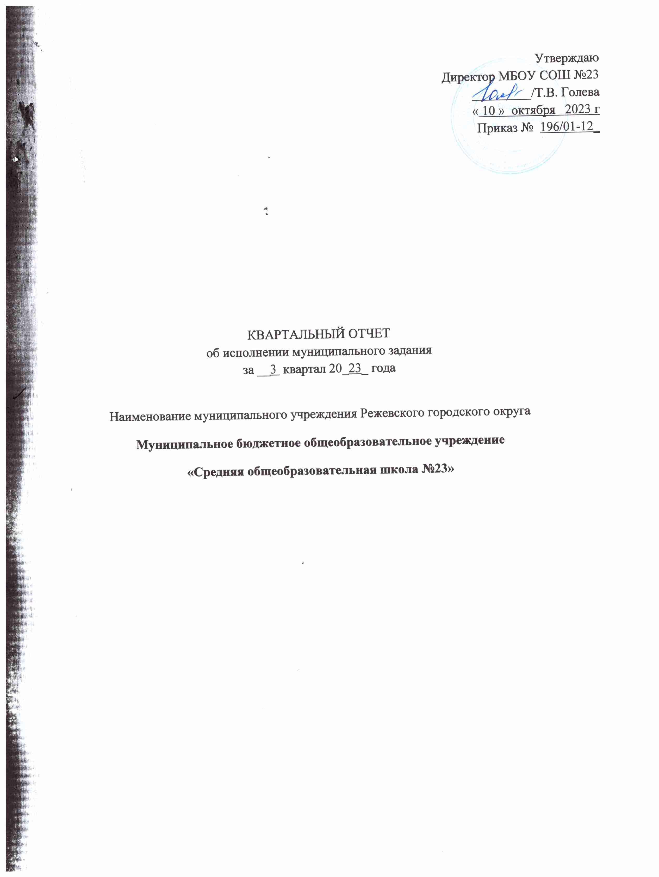
Утверждаю
Директор МБОУ СОШ №23
_________/Т.В. Голева
« 10 » октября 2023 г
Приказ № 196/01-12_

КВАРТАЛЬНЫЙ ОТЧЕТ
об исполнении муниципального задания
за __3 квартал 20_23_ года

Наименование муниципального учреждения Режевского городского округа
Муниципальное бюджетное общеобразовательное учреждение
«Средняя общеобразовательная школа №23»

Наименование муниципальной услуги (работы) | Уникальный номер реестровой записи | Показатель, характеризующий содержание муниципальной услуги(работы) |  |  | Показатель, характеризующий условия (формы) оказания муниципальной услуги( выполнения работы) |  | Наименование показателя объема муниципальной услуги (работы) | Единица измерения | Описание работы | Плановое значение показателя объема муниципальной услуги(работы) на отчетный период | Исполнено на отчетную дату
Наименование муниципальной услуги (работы) | Уникальный номер реестровой записи | Виды образовательных программ | Категория потребителей | Место обучения | Формы образования и формы реализации образовательных программ | __________  (наименование показателя)
1 | 2 | 3 | 4 | 5 | 6 | 7 | 8 | 9 | 10 | 11 | 12
Реализация основных общеобразовательных программ начального общего образования | 801012О.99.0.БА81АЭ92001 | Основные общеобразовательные программы начального общего образования | Не указано | Не указано | Очная |  | Число обучающихся | Человек |  | 69 | 69
Реализация основных общеобразовательных программ начального общего образования | 801012О.99.0.БА81АА00001 | Адаптированная образовательная программа | Обучающиеся с ограниченными возможностями здоровья(ОВЗ) | Не указано | Очная |  | Число обучающихся | Человек |  | 5 | 5
Реализация основных общеобразовательных программ основного общего образования | 802111О.99.0.БА96АЮ58001 | Основные общеобразовательные программы основного общего образования | Не указано | Не указано | Очная |  | Число обучающихся | Человек |  | 75 | 75
Реализация основных общеобразовательных программ основного общего образования | 802111О.99.0.БА96АА00001 | Адаптированная образовательная программа | Обучающиеся с ограниченными возможностями здоровья(ОВЗ) | Не указано | Очная |  | Число обучающихся | Человек |  | 12 | 12
Реализация основных общеобразовательных программ среднего общего образования | 8021120.99.0.ББ11АП76001 | Образовательная программа, обеспечивающая углубленное изучение отдельных учебных предметов, предметных областей (профильное обучение) | Не указано | Не указано | Очная |  | Число обучающихся | Человек |  | 7 | 7
Проведение промежуточной аттестации лиц, осваивающих основную образовательную программу в форме самообразования или семейного образования либо обучавшихся по не имеющей государственной аккредитации образовательной программе | 851300O.99.ББ2АА18000 | Обучающиеся, за исключением детей-инвалидов | Не указано | Не указано | Очная |  | Число обучающихся | человек |  | 1 | 1
Реализация дополнительных общеразвивающих программ | 854100.Р.68.0.27020001000 | Дети в возрасте от 5 до 18 лет | Не указано | Не указано | Очная |  | Количество человеко-часов | Человеко-час |  | 12775 | 7682
Реализация дополнительных общеразвивающих программ (персонифицированное финансирование) | 804200О.99.0.ББ52АЗ68000 | Туристко-краеведческое | Дети за исключением детей с ограниченными возможностями здоровья (ОВЗ) и детей-инвалидов | Не указано | Очная |  | Количество человеко-часов | Человеко-час |  | 4200 | 2640
Организация отдыха детей и молодежи | 920700О.99.0.АЗ22АА01001 | в каникулярное время с дневным пребыванием | Не указано | Не указано | очная |  | Количество человек | Человек |  | 90  30 | 90  30
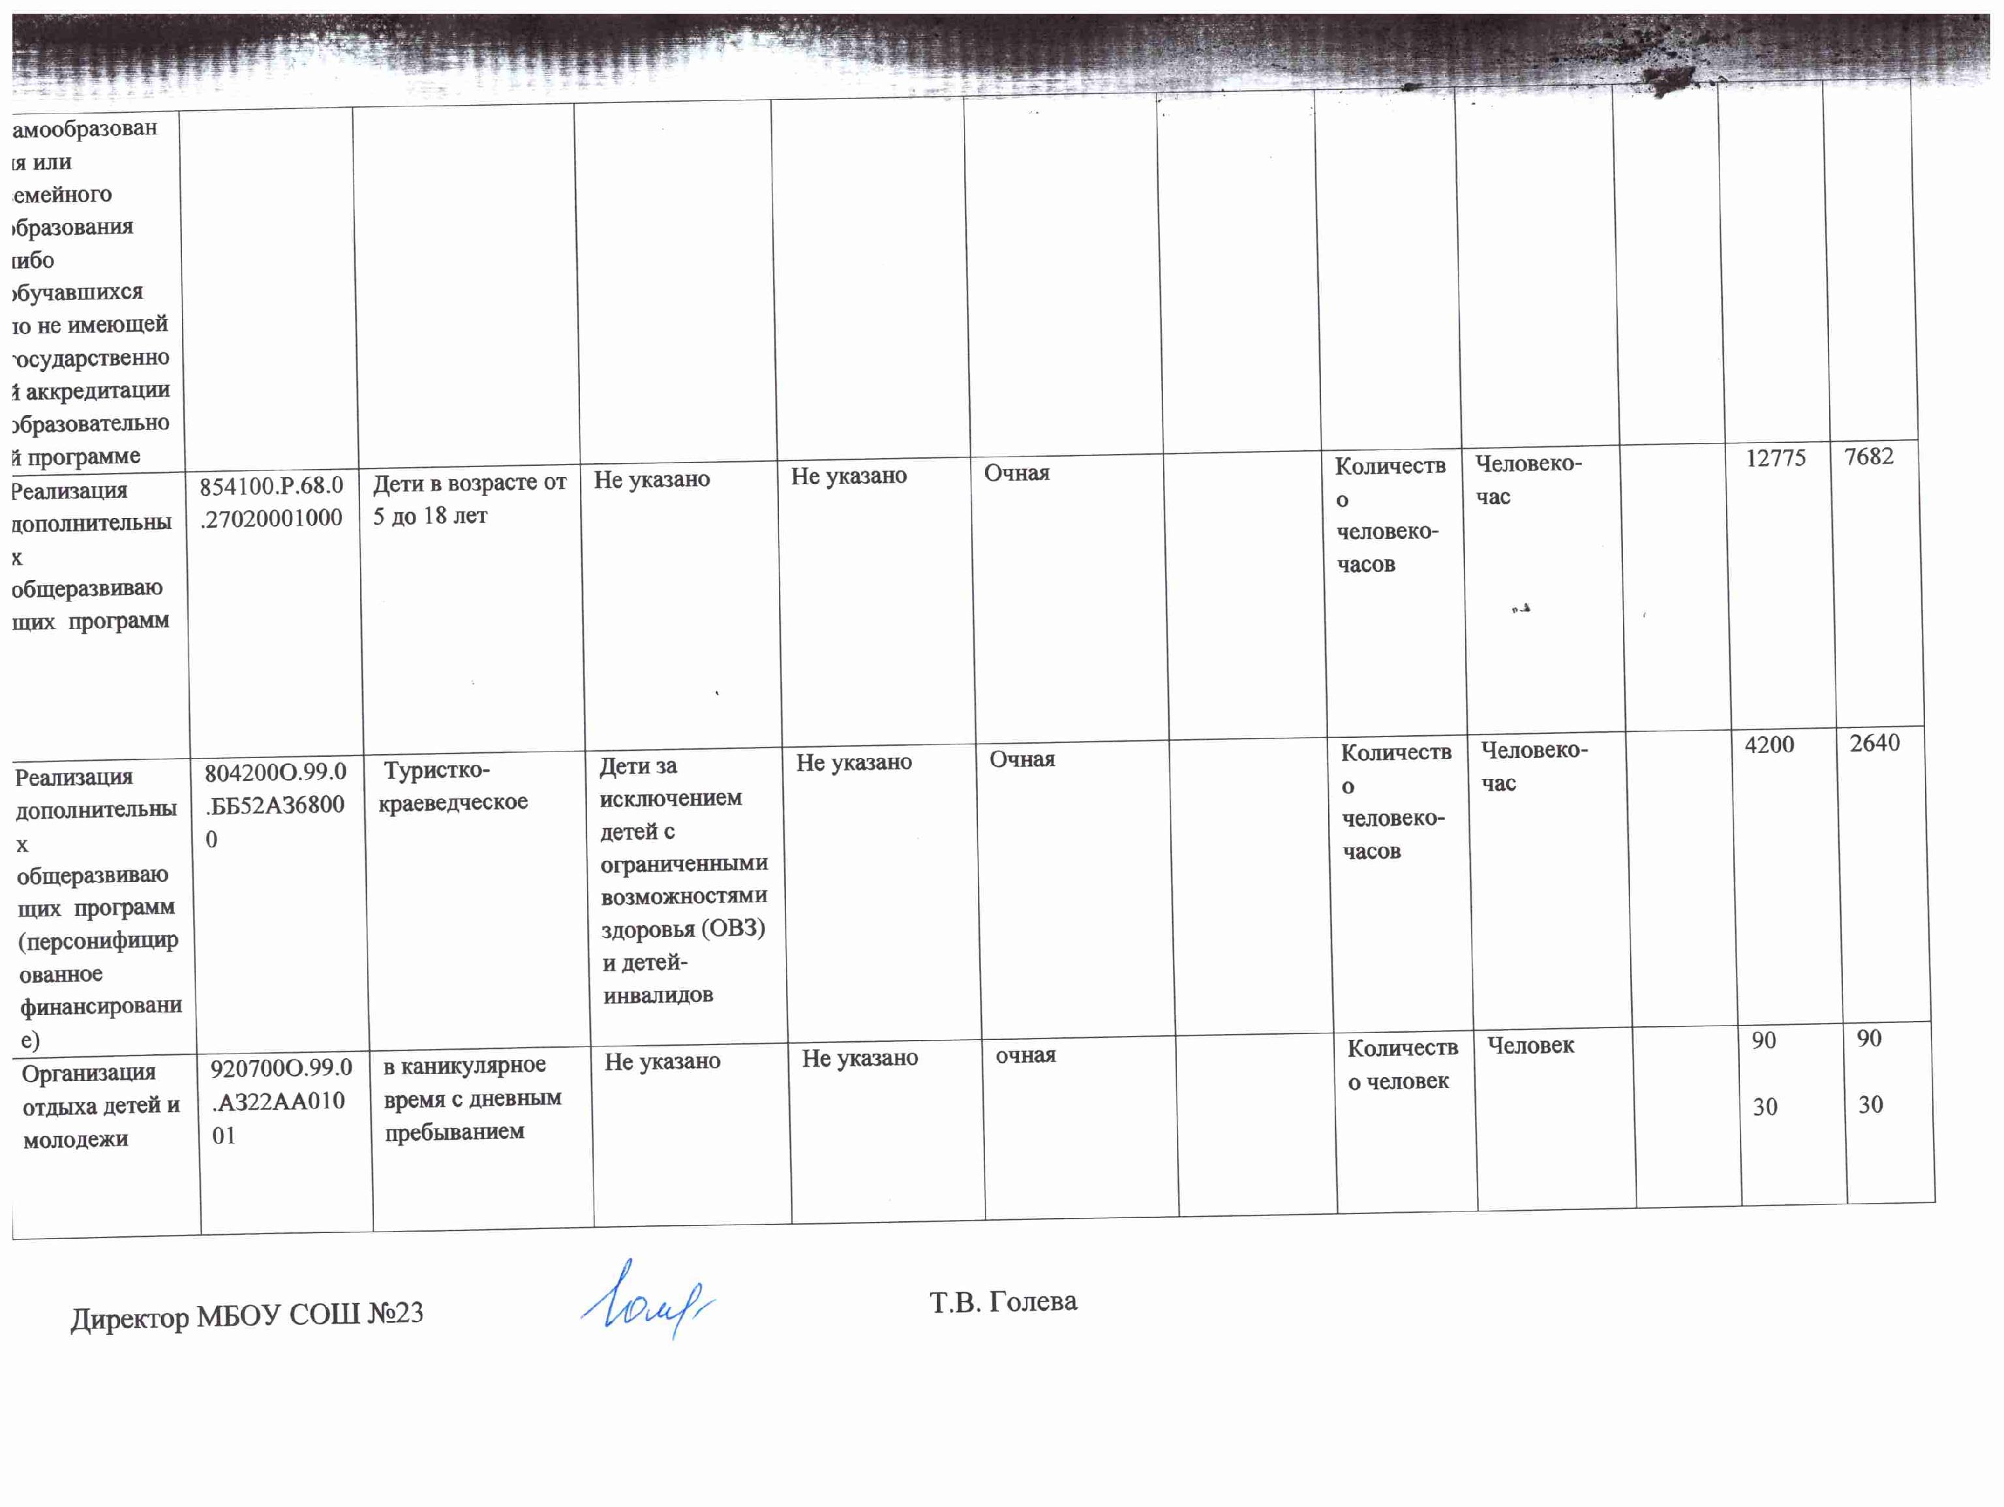
Директор МБОУ СОШ №23 Т.В. Голева

